7. Juli 2025
„Good news“: 4,2 Millionen Photovoltaikanlagen in Deutschland installiert
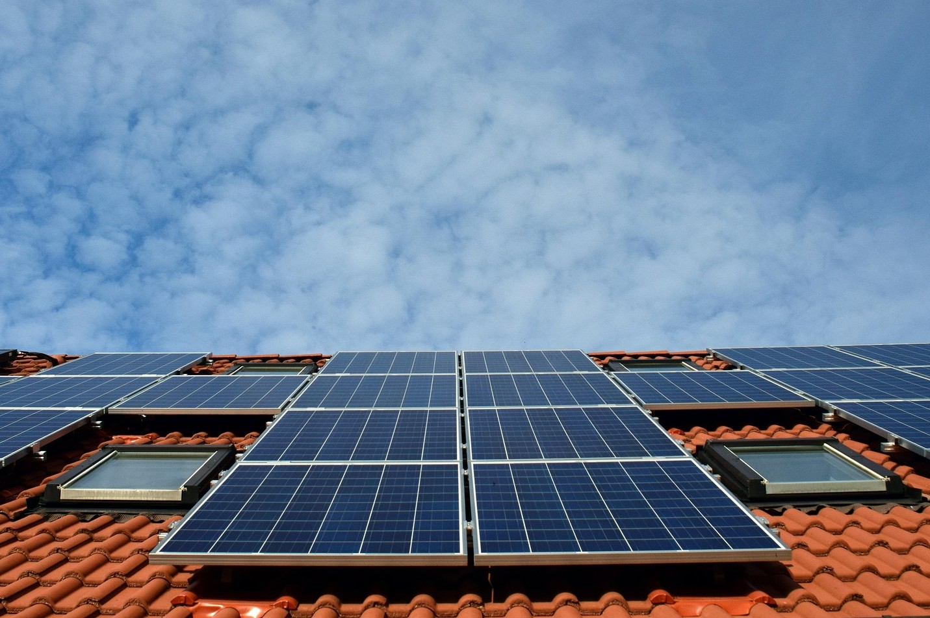
Nach wie vor setzen immer mehr Unternehmen und private Haushalte in Deutschland auf die Energie der Sonne zur Stromerzeugung: Wie das Statistische Bundesamt (Destatis) mitteilt, waren im März 2025 auf Dächern und Grundstücken hierzulande gut 4,2 Millionen Photovoltaikanlagen mit einer Nennleistung von insgesamt rund 98 300 Megawatt installiert (ohne Balkonkraftwerke*). Damit hat die Zahl der Anlagen gegenüber dem Vorjahresmonat um fast ein Viertel (23,7 %) zugenommen, während die installierte Leistung im selben Zeitraum um rund ein Fünftel (21,9 %) gestiegen ist: Im März 2024 hatte es gut 3,4 Millionen PV-Anlagen mit einer Nennleistung von insgesamt rund 80 700 Megawatt gegeben.
Anteil von Photovoltaik an der gesamten Stromerzeugung nimmt weiter zu
Durch den Betrieb von Photovoltaikanlagen wurden im Jahr 2024 deutschlandweit rund 59,5 Millionen Megawattstunden (MWh) Strom ins Netz eingespeist. Damit entfielen 13,8 % der gesamten inländischen Stromproduktion auf Photovoltaik – ein neuer Höchstwert. 2023 hatte Photovoltaik einen Anteil von 12 % an der gesamten Stromeinspeisung ausgemacht – eine Steigerung um 15 %. Rekordmonat für Solarstrom in Deutschland war bisher der Juli 2024: Mit knapp 8,7 Millionen MWh wurde damals mehr als ein Viertel (27,4 %) des eingespeisten Stroms mithilfe von Photovoltaikanlagen erzeugt.

* Anmerkung
Nach Auskunft des Statistischen Bundesamtes werden all diejenigen Photovoltaikanlagen erfasst, die in die Netze der öffentlichen Versorgung einspeisen und über einen Stromzähler verfügen, der die eingespeisten Strommengen misst. Kleinere Anlagen, wie etwa die Balkonkraftwerke, fallen deshalb in der Regel nicht darunter.

Quelle (siehe Link-Liste): Statistisches Bundesamt

Dieser Beitrag ist ein Service des Kampagnenteams der mission E in der Landesverwaltung NRW. Auf der Kampagnen-Website finden Sie vielfältige weitere Meldungen zu Energie-, Klimaschutz- und Mobilitätsthemen sowie zur Kampagne.

Autor: Tom Küster (NRW.Energy4Climate)

Links
Pressemitteilung „4,2 Millionen Photovoltaikanlagen in Deutschland installiert“ des Statistischen Bundesamtes vom 04.07.2025
Bild: Pixabay/ulleo

